РАЗПРЪСКВАЧ ИМПУЛСЕН P1

ПРОИЗВОДИТЕЛ: PERROT /ГЕРМАНИЯ/
ВНОСИТЕЛ:АКВАМАТ 2000 ООД

ПРИЛОЖЕНИЕ:
- СЕЛСКО СТОПАНСТВО:

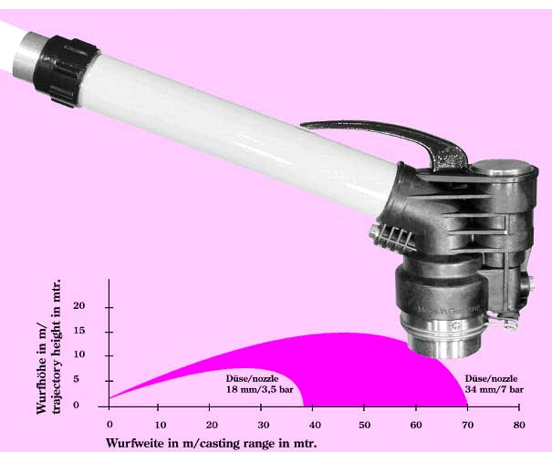

ТЕХНИЧЕСКИ ХАРАКТЕРИСТИКИ:

- Рaботен радиус: 38,0-72,0 m/rad.
- Водна консумация: 20 – 108 m³/h
- Работно налягане: 3,0 – 8,0 bar
- Ъгъл на водната струя: 22°
- Вход: 3“ вътрешна резба

- Бутално задвижващ се разпръсквач.
- Няма загуби на налягане вътре в разпръсквача.
- Постоянен и тих механизъм без вибрации, работещ плавно.
- Еднаква скорост на въртене и в двете посоки, варираща в широки граници.
- Компактният дизайн го прави лесен и удобен за работа.
- Секторът на въртене варира от 30 до 330 градуса, както и да бъде пълен кръг.

ТАБЛИЦА:
- РАБОТНО НАЛЯГАНЕ-ДЕБИТ СПОРЕД ПОЛЗВАНИТЕ ДЮЗИ
- ПОЛИВНА НОРМА СПОРЕД СХЕМАТА НА РАЗПОЛОЖЕНИЕ

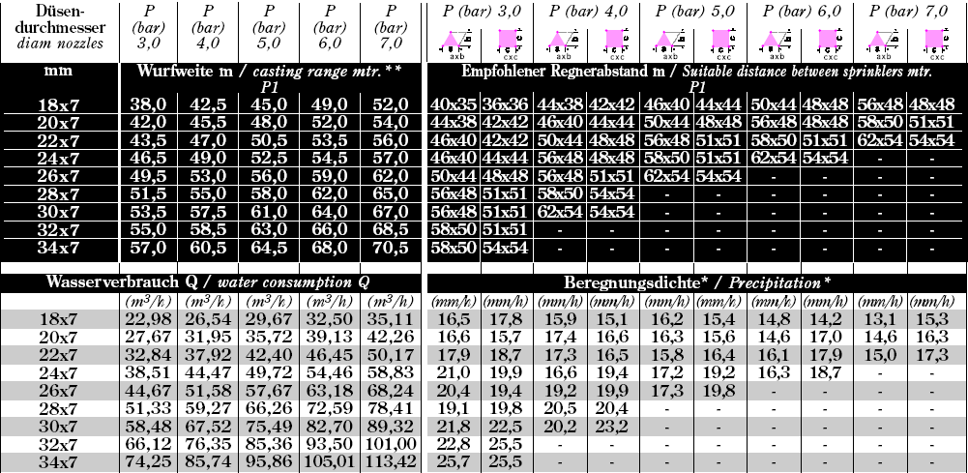

ПРИМЕР ЗА РАЗЧИТАНЕ НА ТАБЛИЦАТА:

Ако се използва дюза 18 x 7 мм.

⇨ при налягане 3.0 бара работния радиус на разпръсквача е 38.0 м., а водната консумация 22.98 м³/ч.
⇨ при същите дюза и налягане, разположението на разпръсквачите се препоръчва да бъде:
- правоъгълна схема 36х36 м. / с поливна норма 17.8 мм/ч.
- при триъгълна схема 40х35 м. / с поливна норма 16.5 мм/ч.

“АКВАМАТ 2000” ООД
Офис-София, тел: 02/ 943 00 00, факс: 02/ 943 44 22
Офис-Бургас, тел: 056/ 828 555, факс: 056/ 824 666
Офис-Пловдив, тел: 032/ 635 434, факс: 032/ 635 433
Склад-Пловдив, тел./факс: 03104/ 288

